**Arbeitsblatt: Gruppenarbeit**

**NAPOLA – eine Entwicklungsgeschichte**

**Teil 1: Gruppe A, B, C**

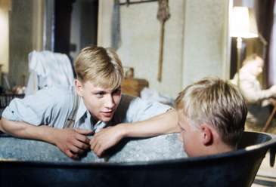**Frage 1:**

Beschreibe Friedrich am Anfang des Filmes. Welche Eigenschaften hat er? Was für einen sozialen Hintergrund hat er? Warum will er gerne eine Napola besuchen? Was ist sein erster Eindruck der Schule und der Nationalsozialisten?

**Frage 2:**

Als wir Friedrich das erste Mal kämpfen sehen, verliert er, weil er seinen Gegner nicht bewusstlos schlägt. Als Friedrich auf die Napola kommt, lernt er, dass man kämpft, bis der Gegner besiegt ist und dass man keine Gnade (nåde) zeigen soll. Welches Menschenbild vertreten die Nationalsozialisten? Der Boxkampf ist unmittelbar ein Sieg für Friedrich. Aber welchen Preis muss er bezahlen, um diesen Sieg zu erreichen? Welche Gefühle hat Friedrich nach dem Boxkampf? Wie reagiert Albrecht auf den Boxkampf?

**Frage 3:**

Diskutiert, ob der Boxkampf, in dem er den Gegner besiegt, Ausdruck dafür ist, dass Friedrich ein Nationalsozialist ist?

**Teil 2: Gruppe D, E, F**

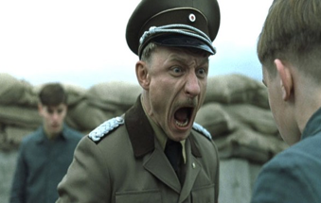**Frage 4:**

Wie kommt es im Film zum Ausdruck, dass Friedrich denkt, dass der Bettnässer Siegfried schlecht behandelt wurde? Welche Eigenschaften Friedrichs sind im Spiel, wenn er sich am Gymnastiklehrer rächt?

Gegen welche Ideologie protestiert Friedrich?

**Frage 5:**

Albrecht denkt, dass es mutig von Friedrich war, dem Gymnastiklehrer in den Bauch zu schlagen. War es die richtige Methode gegen den Nationalsozialismus zu protestieren? Hätte Friedrich schon zu dem Zeitpunkt dem Nationalsozialismus den Rücken kehren können? Warum ist es gerade Albrecht, der Friedrich kleinen Widerstand (modstand) bemerkt?

**Frage 6:**

Hat es Konsequenzen für Friedrich, dass er dem Gymnastiklehrer in den Bauch schlägt? Begründe deine Antwort. Welche Eigenschaften und Fähigkeiten (evner) haben die beiden? Welche Schwächen (svagheder)? Albrecht begeht am Ende Selbstmord? Warum? Hätte es einen anderen Ausweg gegeben?

**Teil 3: Gruppe G, H, I**

**Frage 7:**

Beide Schüler der Napola, Friedrich und Albrecht wehren sich gegen die Ideologie der Nationalsozialisten.

Auf welche Weise machen sie das? Finde Gemeinsamkeiten (ligheder) und Unterschiede (forskelle) im Protest der beiden Schüler.

**Frage 8:**

Wie gelingt es Friedrich, mit den Nazis zu brechen? Was bringt Friedrich dazu, den letzten Boxkampf zu verlieren? Was verliert Friedrich bei diesem Kampf? Was gewinnt er? Beide, Albrecht und Friedrich betrachten Selbstmord als letzten Ausweg. Warum kann Friedrich Widerstand (modstand) gegen die Nazis leisten und dabei überleben, während Albrecht stirbt?



**Frage 9:**

Hätte der Film ein anderes Ende haben können? Welches? Wäre Friedrich eurer Meinung nach Nazi geworden, wenn er nicht Albrecht getroffen hätte?

**Matrixgruppen**

3 elever per gruppe, 2 grupper med 4 elever

A

B

C

D

E

F

G

H

I

**Fremæggelser i matriksgrupper**

|  |  |  |  |
| --- | --- | --- | --- |
|  |  |  |  |
| Gruppe 1 | A | D | G |
| Gruppe 2 | A | D | G |
| Gruppe 3 | A | D | G |
| Gruppe 4 | B | E | H |
| Gruppe 5 | B | E | H |
| Gruppe 6 | B | E | H |
| Gruppe 7 | C | F | I |
| Gruppe 8 | C | F | I |
| Gruppe 9 | C | F | I |
|  |  |  |  |